この画面右側にDONGRI辞書を表示できるアドイン機能を使うと便利です。

↓をクリックするとアドインの操作説明ページにジャンプします。

[Office版](https://www.east-education.jp/dongri_academy/guide/dongri_use/12277/)　／　[Google for Workspace版](https://www.east-education.jp/dongri_academy/guide/dongri_use/12666/)

**１．動詞の種類**

他動詞の中には、　①動名詞を目的語にするもの　　②不定詞を目的語とするもの　③動名詞と不定詞の両方を目的語にするもの　があります。DONGRIで動詞を調べるとき、辞書中の「文型表示」が読めると、単語の意味だけでなく、正しい文法知識を知ることができます。まずは、辞書の「文型表示」について、英語辞書学が専門の関山先生のコラムを読んでみましょう。

[**動詞を引いてみよう③　　～文型を辞書で調べて、英語の構造を理解しよう～**](https://www.east-education.jp/dongri_academy/column/dongri-articles/12232/)

**２．次の下線部の他動詞は、動名詞か不定詞のどちらかだけを目的語にとる動詞です。**

**（　　）の中に当てはまる表現として、正しいものを選びましょう。**

|  |  |  |
| --- | --- | --- |
|  | 問題 | 解答 |
| 1 | We quite enjoyed （　　　　　　　　　）　with her. |  |
| ① to dance ② dance ③ dancing ④ for dancing |
| 2 | We hope ( ) you at our next meeting. |  |
| ① seeing ② to see ③ have seen ④ saw |
| 3 | They decided ( ) abroad. |  |
| ① going ② to go ③ going to ④ to go to |
| 4 | I've given up ( ) find　my lost item. |  |
| ① tried ② trying to ③ to try ④ to try to |
| 5 | She expects ( ) this work by next Friday. |  |
| ① to finish ② finishing ③ having finished ④ finished |
| 6 | I can't ( ) to buy a brand-new smartphone！ |  |
| ① admit ② avoid ③ afford ④ give up |

**３．次の他動詞は、目的語が不定詞と動名詞で意味が異なる動詞です。**

**辞書中の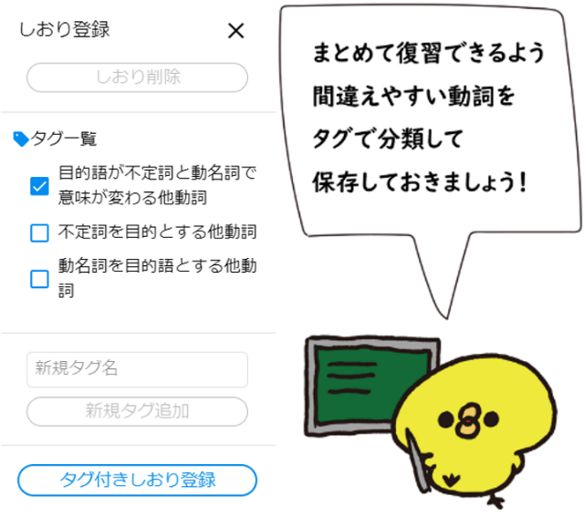「文型表示」に着目してそれぞれの意味を調べ、表にまとめましょう。**

|  |  |  |
| --- | --- | --- |
|  | 英語表現 | **意味** |
| **例** | **remember doing** | **（過去に）…したことを覚えている** |
| **remember to do** | **忘れずに…する** |
| **1** | **forget doing** |  |
| **forget to do** |  |
| **2** | **try doing** |  |
| **try to do** |  |
| **3** | **stop doing** |  |
| **stop to do** |  |
| **４** | **regret doing** |  |
| **regret to do** |  |
| **５** | **mean doing** |  |
| **mean to do** |  |

この画面右側にDONGRI辞書を表示できるアドイン機能を使うと便利です。

↓をクリックするとアドインの操作説明ページにジャンプします。

[Office版](https://www.east-education.jp/dongri_academy/guide/dongri_use/12277/)　／　[Google for Workspace版](https://www.east-education.jp/dongri_academy/guide/dongri_use/12666/)

**１．動詞の種類**

他動詞の中には、　①動名詞を目的語にするもの　　②不定詞を目的語とするもの　③動名詞と不定詞の両方を目的語にするもの　があります。DONGRIで動詞を調べるとき、辞書中の「文型表示」が読めると、単語の意味だけでなく、正しい文法知識を知ることができます。まずは、辞書の「文型表示」について、英語辞書学が専門の関山先生のコラムを読んでみましょう。

[**動詞を引いてみよう③　　～文型を辞書で調べて、英語の構造を理解しよう～**](https://www.east-education.jp/dongri_academy/column/dongri-articles/12232/)

**２．次の下線部の他動詞は、動名詞か不定詞のどちらかだけを目的語にとる動詞です。**

**（　　）の中に当てはまる表現として、正しいものを選びましょう。**

|  |  |  |
| --- | --- | --- |
|  | 問題 | 解答 |
| 1 | We quite enjoyed （　　　　　　　　　）　with her.　　／　私は彼女とのダンスを大いに楽しんだ。 | ③ |
| 1. to dance ② dance ③ dancing ④ for dancing　　enjoyは動名詞を目的語にとります。 |
| 2 | We hope ( ) you at our next meeting.　　／　　次回の会議でお会いしましょう。 | ② |
| 1. seeing ② to see ③ have seen ④ saw　　　hopeは不定詞を目的語にとります。 |
| 3 | They decided ( ) abroad.　　／　　彼らは外国に行くことを決めた。 | ② |
| 1. going ② to go ③ going to ④ to go to　decideは不定詞を目的語にとります。「外国に行く」はgo abroadです。 |
| 4 | I've given up ( ) find　my lost item.　　　／　　失くしたものを見つけるのは諦めました。 | ② |
| 1. tried ② trying to ③ to try ④ to try to　　　give upは動名詞を目的語にとります。 |
| 5 | She expects ( ) this work by next Friday.　　／　　彼女は来週の金曜日までにこの仕事を終えるつもりでいる。 | ① |
| 1. to finish ② finishing ③ having finished ④ finished　expectは不定詞を目的語にとります。 |
| 6 | I can't ( ) to buy a brand-new smartphone！　　／　　最新のスマートフォンを買う（金銭的な）余裕がない！ | ③ |
| ① admit ② avoid ③ afford ④ give up　　選択肢の中で目的語に不定詞をとるのはaffordだけです。 |

**３．次の他動詞は、目的語が不定詞と動名詞で意味が異なる動詞です。**

**辞書中の「文型表示」に着目してそれぞれの意味を調べ、表にまとめましょう。**

|  |  |  |
| --- | --- | --- |
|  | 英語表現 | **意味** |
| **例** | **remember doing** | **（過去に）…したことを覚えている** |
| **remember to do** | **忘れずに…する** |
| **1** | **forget doing** | **…したことを忘れる** |
| **forget to do** | **…することを忘れる** |
| **2** | **try doing** | **試しに…してみる** |
| **try to do** | **…しようと努力する** |
| **3** | **stop doing** | **…するのをやめる** |
| **stop to do** | **…するために立ち止まる** |
| **４** | **regret doing** | **…したことを後悔する** |
| **regret to do** | **残念ながら…する** |
| **５** | **mean doing** | **…することになる** |
| **mean to do** | **…するつもりである** |